**DU LỊCH THÁI LAN: BANGKOK - PATTAYA**

**(Thời gian: 5 Ngày - 4 Đêm)**

**Hành trình bay Vietjet Air:**

VJ 803   SGNBKK 1130

VJ 802   BKKSGN  1145

**Điểm nổi bật chương trình:**

* Tham quan các điểm nổi tiếng nhất ở Thái Lan từ Bangkok đến vùng Pattaya;
* **Chợ nổi 4 miền** - với hàng trăm món ăn mang đậm nét đặc trưng ẩm thực Thái Lan;
* **IconSiam** trung tâm mua sắm nổi tiếng lớn nhất Bangkok nằm bên dòng sông Chao.
* **Trân Bảo Phật Sơn** tượng phật 999kg vàng khắc trên vách núi đá
* Chương trình đại nhạc hội nổi tiếng Thái Lan **Colosseum Show**
* **Dạo thuyền trên sông Chao Phraya** huyền thoại – xem hiện tượng cá nổi trên sông
* Thưởng thức **Buffet Quốc Tế 5\*** trên tòa nhà **Baiyoke Sky 86 tầng** với hơn trăm món ăn ngon, ngắm toàn cảnh thủ đô Bangkok từ tòa nhà cao nhất nhì Thái Lan.
* Trải nghiệm dịch vụ bay theo hãng hàng không Vietjet Air;
* Tặng áo Thun, túi và nón thời trang cao cấp.

**NGÀY 01: TP.HCM – BANGKOK – PATTAYA (…/L/D)**

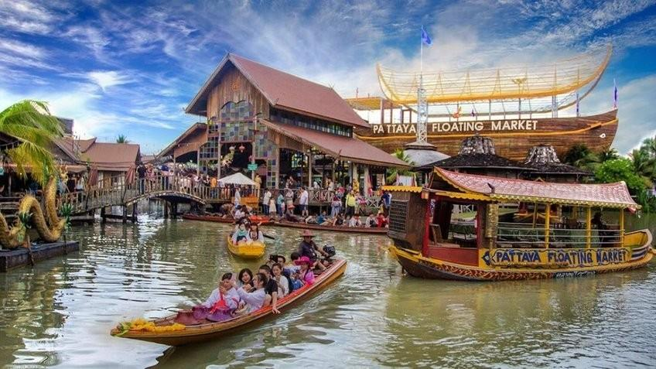**Buổi sáng:** Trưởng đoàn đón Quý khách tại **sân bay Tân Sơn Nhất,** làm thủ tục chuyến bay đi **Bangkok.** Đến Sân bay quốc tế **Suvarnabhumi**, quý khách làm thủ tục nhập cảnh **Thái Lan.** HDV địa phương đón đoàn dùng bữa trưa coupon trong sân bay và bắt đầu khám phá **“Xứ Sở Chùa Vàng”.**

* **Chợ nổi 4 miền** – khu chợ nổi tiếng với hàng trăm món ăn mang đậm nét đặc trưng của Thái Lan

**Buổi tối:** Đoàn dùng bữa tối tại 01 nhà hàng Lâu đài tỷ phú tại Pattaya và tự do khám Pattaya về đêm.

**Nghỉ đêm tại Pattaya.**

**NGÀY 02: PATTAYA (B/ L/ D)**

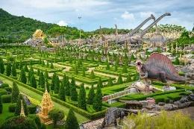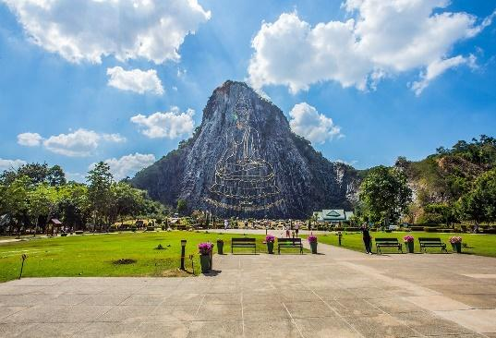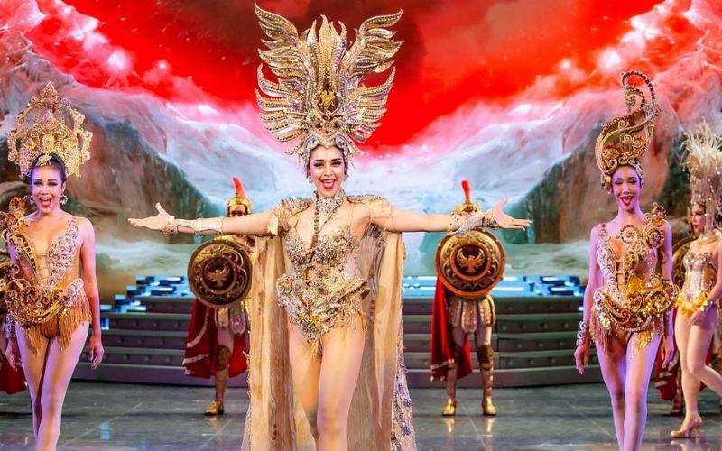

**Buổi sáng:** Quý khách dùng điểm tâm sáng tại khách sạn, HDV đưa đoàn ra bãi biển **Jomtien** và tự do tắm biển.

Tiếp tục tham quan:

* ***Nong Nooch*** *– được ví như 1 bức tranh khổng lồ, vườn nhiệt đới Nong Noong là địa danh hấp dẫn khách du lịch hàng đầu tại Thái Lan, các vị khách du lịch khi đến đây đều không quên đến đây.*

**Buổi trưa:** Đoàn dùng cơm trưa tại Nong Nooch và tiếp tục tham quan:

* ***Khao Chee Chan (Trân Bảo Phật Sơn)*** *–**là ngọn* ***núi Phật Vàng*** *độc đáo với hình tượng Đức Phật dược khắc laser thẳng vào núi và dát vàng**tổng số lượng vàng lên tới 999kg 24k.*
* *Trung tâm nghiên cứu**giấc ngủ* ***Hoàng Gia Thái Lan*** *tìm hiểu cách phòng các bệnh liên quan đến giấc ngủ cột sống, tăng cường thể lực, cải thiện tuổi thọ con người và nâng cao giá trị cuộc sống*
* ***World Gems*** *– với hàng nghìn tác phẩm từ nhiều loại đá quý khác nhau của* ***Hoàng Gia Thái Lan*** *kích cầu mua sắm khi quý khách đến với Thái Lan tham qua và vui chơi.*

**Buổi tối :** Dùng bữa tại nhà hàng địa phương. Sau đó Quý khách xem chương trình đại nhạc hội nổi tiếng Thái Lan ***Colosseum Show*** *– Show diễn của các vũ công chuyển giới xinh đẹp, chụp ảnh cùng các vũ công*. Sau đó về khách sạn nghỉ ngơi, tự do khám Pattaya về đêm.

**Nghỉ đêm tại Pattaya**

**NGÀY 03 : PATTAYA - BANGKOK (B/ L/ D)**

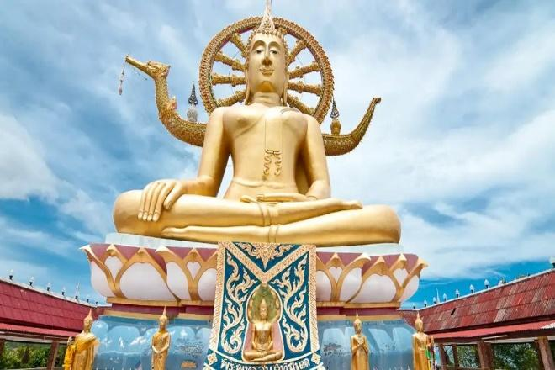**Buổi sáng:** Quý khách dùng điểm tâm sáng, trả phòng khách sạn. Tạm biệt **thành phố Pattaya** – thành phố không ngủ để trở về **thủ đô Bangkok –** thành phố của những thiên thần, dừng chân tham quan:

* ***Chùa Phật Lớn (Wat Phra Yai)*** *– là một ngôi chùa Phật giáo được xây dựng vào năm 1940 khi Pattaya vẫn còn là một làng chài. Chùa Phật Lớn Wat Phra Yai còn được gọi bằng những cái tên khác như Wat Yai Chaimongkhon hay Đồi Phật Lớn.. Chùa nằm tại một vị trí vô cùng đắc địa, trên đỉnh đồi Pratumnak, giữa hai bờ biển nổi tiếng Pattaya và Jomtien. Bức tượng khổng lồ ở trên cao như soi rọi và ban phát những điều tốt đẹp đến cho các tín đồ. Nét đẹp văn hóa của nơi đây đã được UNESCO ghi nhận là Di sản văn hóa thế giới vào năm 1991.*
* ***Viện nghiên cứu thảo dược và huyết thanh chiết xuất từ nọc rắn của Hoàng gia Thái Lan*** tìm hiểu về điểm nổi bật của nền y học cổ truyền độc đáo của đất nước này.

**Buổi trưa:** Đoàn dùng bữa tại nhà hàng lẩu Suki và tiếp tục khởi hành về Bangkok.

**Buổi tối:** Đoàn dùng bữa tại nhà hàng **Michellin Som Tum Khun Kan**.

Quý khách nhận phòng nghỉ ngơi hoặc tự do khám phá chợ đêm nổi tiếng tại Bangkok (Jodd Fairs Or China Town)

**Nghỉ đêm tại Bangkok.**

**NGÀY 04 . BANGKOK – BAIYOKE SKY - SHOPPING (B/ L/…)**

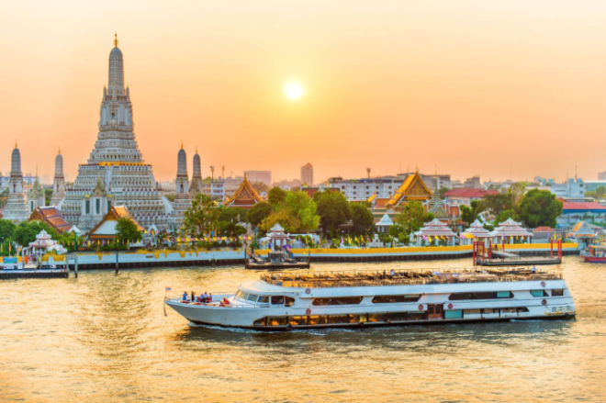**Buổi sáng:** Quý khách dùng điểm tâm sáng và khởi hành đi tham quan:

* ***Bubble in Forest Café*** *– được thiết kế với những chỗ ngồi nổi trên mặt nước, trông giống như phiên bản thu nhỏ của Maldives.*
* 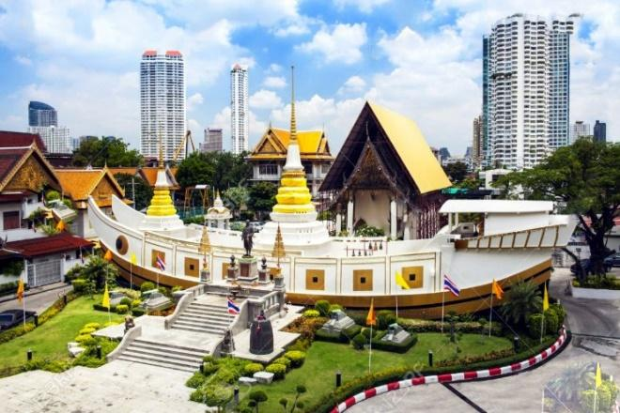***Dạo thuyền trên*** ***Sông Chao Phraya*** *–* *còn được gọi là Sông Mê Nam. Đây là dòng sông mang nét huyền thoại riêng của Thái Lan. Dòng sông này đi qua nhiều vùng đất nhưng nổi tiếng nhất phải kể đến là trung tâm Bangkok. Với hai bên bờ sông là ngôi nhà cao tầng và những công trình kiến trúc tạo nên cảnh đẹp thơ mộng và lãng mạn hiếm có. Một trong trải nghiệm thú vị là ngắm hoàng hôn trên sông chao phraya.*
* ***Wat Yannawa (Chùa Thuyền)*** *– nơi có nhiều xá lợi sư, tăng đắc đạo tại Thái Lan*

*.*

**Buổi trưa:** Dùng bữa trưa ***Buffet 5\**** tại nhà hàng xoay ***Baiyoke Sky 86 Tầng*** - với hơn 150 món theo kiểu Thái, Á, Âu. bạn hoàn toàn có thể có một trải nghiệm đáng nhớ khi đứng ở một vị trí cao nhất tại Thái Lan đưa tầm mắt ra xa, một trải nghiệm khác biệt mà bao du khách mơ ước được một lần đặt chân đến đây.

Sau bữa trưa, Quý khách sẽ tiếp tục chuyến tham quan tại trung tâm mua sắm (Big C hoặc Icon Siam).

Quý khách có cơ hội ***tự do ăn tối*** theo sở thích cá nhân (chi phí tự túc). **Nghỉ đêm tại Bangkok.**

**NGÀY 05 : BANGKOK – TP.HCM (B/…/…)**

**Buổi sáng:** Quý khách dùng điểm tâm sáng tại khách sạn, làm thủ tục trả phòng. Đoàn khởi hành ra sân bay **Suvarnabhumi**, HDV làm thủ tục cho quý khách về lại **Sài Gòn.**

**Buổi trưa :** Đến sân bay **Tân Sơn Nhất**, quý khách làm thủ tục nhập cảnh, nhận hành lý, trưởng đoàn nói lời chia tay quý khách và hẹn gặp lại trong các chuyến đi sau!

***Lưu ý: Thứ tự các điểm tham quan có thể hoán đổi theo tình hình thực tế của thời tiết, giao thông, giờ bay của hãng hàng không … nhưng vẫn đảm bảo đầy đủ điểm trong chương trình.***

**BÁO GIÁ TOUR**

*(Áp dụng cho đoàn 20 người lớn trở lên)*

|  |  |  |  |  |  |
| --- | --- | --- | --- | --- | --- |
| **THÁI LAN**  **BANGKOK – PATTAYA**  **5N4Đ** | **Tháng** | **Chuyến bay** | **Người lớn**  **(Đủ 10tuổi)** | **Trẻ em**  **(Đủ 2 đến dưới 10 tuổi)** | **Em bé**  **(Dưới 2 tuổi)** |
| **Trẻ em ngủ ghép chung giường Ba Mẹ** | |
| **04** | **02** | **VJ803 11:30**  **VJ802 11:45** | **9.900.000đ** | **8.910.000đ** | **2.970.000đ** |
| **25** | **VJ803 11:30**  **VJ804 14:00** | **7.890.000đ** | **7.101.000đ** | **2.367.000đ** |
| **11,18**  **04,11,18,25**  **01,08,15**  **06,13,20,27** | **02**  **03**  **04**  **05** | **VJ801 9:15**  **VJ802 11:45** | **7.890.000đ** | **7.101.000đ** | **2.367.000đ** |
| **29** | **04** | **10.250.000đ** | **9.225.000đ** | **3.075.000đ** |

1. **GIÁ TOUR BAO GỒM:**

* Vé máy bay khứ hồi **SÀI GÒN – BANGKOK – SÀI GÒN** các hãng hàng không **VietJet**
* Hành lý **7 kg** xách tay + **20kg** hành lý ký gửi. Đã bao gồm các loại thuế phí xăng dầu, an ninh phi trường hai nước…
* Xe ô tô máy lạnh phục vụ riêng cho đoàn suốt tuyến.
* Khách sạn **4* Thái Lan,** tiêu chuẩn **02 khách người lớn/ 1 phòng**, trẻ em ngủ chung giường với người lớn. Trường hợp khách đi lẻ một mình *(phải báo trước lúc đăng ký tour)* Cty sắp xếp quý kháchngủ ghép với khách đi lẻ khác chung đoàn hoặc bạn trưởng đoàn - cùng giới tính *(phòng dành cho khách lẻ: 2 hoặc tối đa 3 khách)*. Hoặc sẽ phụ thu phòng đơn nếu quý khách muốn ngủ một mình một phòng suốt tour.
* Gợi ý khách sạn trong hệ thống tour:
  + Pattaya: Memo Suite Pattaya/ Boutique… hoặc tương đương
  + Bangkok: Praso Hotel/ Jazzotel,… hoặc tương đương
* Ăn uống theo chương trình
* Vé tham quan một lần các điểm có trong chương trình.
* Hướng dẫn viên tiếng Việt và Trưởng đoàn theo chăm sóc đoàn suốt tuyến từ Việt Nam
* Nước suối phục vụ hàng ngày, tiêu chuẩn 01 chai trên xe và 01 chai tại khách sạn
* Bảo hiểm du lịch với mức bồi thường tối đa 210.000.000vnd/ 1 vụ.
* **Quà tặng du lịch**

1. **GIÁ TOUR KHÔNG BAO GỒM:**

* Hộ chiếu phải hợp lệ còn nguyên vẹn, không bị ố rách, mất trang, không được ký tên sai chỗ,… và phải còn đủ thời hạn là 06 tháng so với ngày về của tour
* **Phí TIP cho HDV và lái xe tại Thái Lan là 5usd/ngày/khách, trọn tour là 25usd/tour/ khách** (kể cả trẻ em).
* Chi phí tham quan ngoài chương trình và các chi phí cá nhân khác.
* Các bữa ăn tự túc không theo chương trình.
* Visa nhập cảnh Việt Nam đối với khách Việt Kiều hoặc khách nước ngoài. (Phí visa có thể thay đổi theo quy định của cục xuất nhập cảnh Việt Nam)
* Phụ thu phòng đơn: 2.500.000/khách/1 tour
* Trường hợp khách quốc tịch nước ngoài không nghe & nói tiếng Việt được nhưng muốn ghép cùng đoàn thì sẽ chịu phụ thu 150usd/khách.
* Hoá đơn GTGT

1. **PHƯƠNG THỨC THANH TOÁN:**

* Cọc 50% tổng giá trị tour ngay sau khi đăng ký tour.
* Số tiền còn lại thanh toán hết trước ngày khởi hành 7 - 10 ngày (áp dụng tour ngày thường), trước. ngày khởi hành 20 - 25 ngày (áp dụng tour lễ tết).

1. **QUY ĐỊNH HOÀN HỦY:**

* Hủy tour ngay sau khi đăng ký phạt mất cọc (tương đương 50% giá tour)
* Hủy tour trước 15 ngày so với ngày khởi hành phí phạt 75% giá tour (tính theo ngày làm việc)
* Sau thời gian trên phí phạt 100% tổng giá tour (tính theo ngày làm việc)
* Giai đoạn Lễ/Tết: không hoàn, không hủy, không đổi

1. **LƯU Ý:**

* Quý khách phải có hộ chiếu còn hạn 6 tháng tính theo ngày kết thúc tour, mang theo khi đi tour.
* Trẻ em dưới 18 tuổi **đi cùng bố mẹ** - bắt buộc đem theo **khai sinh** (bản chính, sao y công chứng hoặc bản sao có mộc đỏ hợp lệ của cơ quan nhà nước)
* Trẻ em dưới 18 tuổi **không đi cùng bố mẹ** - bắt buộc làm **GIẤY ỦY QUYỀN** hoặc **GIẤY ĐỒNG Ý** cho phép con đi du lịch cùng với người thân, được xác nhận bởi CÔNG AN PHƯỜNG XÃ nơi cư trú hoặc VĂN PHÒNG CÔNG CHỨNG tư nhân.
* Đối với khách Việt Kiều, khách có quốc tịch không phải Việt Nam phải có **visa tái nhập Việt Nam** hợp lệ có giá trị và phải mang đi theo tour.
* Thứ tự các điểm tham quan theo chương trình HDV có thể thay đổi tùy theo thời tiết và các vấn đề khách quan khác mà vẫn đảm bảo đầy đủ các điểm tham quan.
* Công ty sẽ không chịu trách nhiệm về việc mất điểm tham quan trong các trường hợp: các điểm tham quan bị đóng cửa mà không được báo trước, kẹt xe hoặc do quý khách dừng lại một điểm quá thời gian tham quan quy định.
* Thời gian trong chương trình tour là thời gian dự kiến, thực tế tour sẽ có chênh lệch so với thời gian dự kiến. HDV sẽ báo trực tiếp cho Khách hàng trong thời gian thực hiện tour.
* Đây là tour du lịch thuần túy, quý khách vui lòng không tách đoàn trong quá trình tham gia tour.
* Quý khách vui lòng đọc kỹ chương trình và chia sẻ cho các thành viên đăng ký tour về: giá tour, các khoản bao gồm, không bao gồm, các điều kiện hủy tour trước khi đóng tiền tour.
* Công ty sẽ không chịu trách nhiệm nếu quý khách bị từ chối xuất nhập cảnh với bất kì lý do gì liên quan cá nhân và nhân thân.
* Công ty sẽ không chịu trách nhiệm bảo đảm các điểm tham quan trong các trường hợp sau:
* Xảy ra thiên tai: dịch bệnh, bão lụt, hạn hán, động đất…
* Sự cố về an ninh: khủng bố, biểu tình…
* Sự cố về hàng không: trục trặc kỹ thuật, an ninh, dời, hủy, hoãn chuyến bay.
* Nếu những trường hợp trên xảy ra, công ty sẽ xem xét để hoàn trả chi phí không tham quan cho khách trong điều kiện có thể (sau khi đã trừ lại các dịch vụ đã thực hiện như phí làm visa nếu có….và không chịu trách nhiệm bồi thường thêm bất kỳ chi phí nào khác).
* Trường hợp chỉ có 1 khách (người lớn) đi với 1 bé (dưới 10 tuổi), quý khách vui lòng đóng tiền tour giá người lớn cho bé để được ngủ 1 phòng riêng. Khi đi tour vui lòng mang theo khai sinh cho bé. Trường hợp bé không đi cùng cha mẹ, Quý khách vui lòng đem theo giấy ủy quyền – giấy đồng ý cho phép con di du lịch cùng người thân có xác nhận của cơ quan chức năng địa phương.
* Do chi phí xăng dầu có thể tăng vào thời điểm xuất vé mà không được báo trước. Chúng tôi sẽ xuất trình công văn của hàng không về việc tăng phụ thu (nếu có) và xin đề nghị khách cho tăng giá tương ứng.
* Quý khách từ 70 tuổi trở lên yêu cầu phải có giấy xác nhận đầy đủ sức khỏe để đi du lịch nước ngoài do bác sĩ cấp và giấy cam kết sức khỏe. Yêu cầu phải có người thân dưới 60 tuổi đầy đủ sức khỏe đi theo. Ngoài ra, khách trên 70 tuổi yêu cầu đóng thêm phí bảo hiểm cao cấp (phí thay đổi tùy theo tour). Không nhận khách từ 80 tuổi trở lên.
* Phụ nữ mang thai (không quá 30 tuần) khi đăng ký tour, phải xuất trình sổ khám sức khỏe định kỳ và đảm bảo đủ sức khỏe tham gia tour với công ty khi đăng ký.
* *Chương trình tour có thể thay đổi phù hợp với tình hình giao thông, thời tiết thực tế hoặc sự thay đổi lịch bay do hãng hàng không. Công ty được quyền thay đổi hoặc hủy bỏ bất kỳ điểm tham quan nào có thể gây ảnh hưởng đến sự an toàn của Quý khách.*
* *Chúng tôi không chịu trách nhiệm với việc từ chối xuất, nhập cảnh tại hải quan nước sở tại.*

**Chi tiết vui lòng liên hệ:**Japan Tourist Co., Ltd  
Địa chỉ:  Số 1190 Trường Sa, Phường 13, Quận Phú Nhuận, Tp. HCM.  
Email: info@japantourist.vn   
Website: www.japantourist.vn   
Hotline: 0909 87 15 87 - 0932 87 15 87